Katedra Energetyki

Zespół Elektrotechniki

Laboratorium   
Elektrotechniki

Temat ćwiczenia:

**Badanie obwodów trójfazowych (3xfaza) AC**

# Pomiary laboratoryjne

## Badanie odbiornika trójfazowego (3xfaza) połączonego w gwiazdę

1. Przygotować stanowisko laboratoryjne do pracy podłączyć zasilanie i ***analizator mocy trójfazowej ANOT 10*** zgodnie z rys.1 i 2. ***Uwaga: Czynność tę wykonuje tylko prowadzący zajęcia.***

***pe3 - gwiazda new.wmf***

**Rys. 1.** Układ do badania obwodów trójfazowych połączonych w gwiazdę

1. W odbiorniku na rys**.** 3 w każdej jego gałęzi jest układ trzech przełączalnych pojemności, indukcyjności i rezystancji o parametrach:

|  |  |  |
| --- | --- | --- |
| **R** | **L** | **C** |
| R1 = 124 Ω | - | C1 = 25μF |
| R2 = 250 Ω | **-** | C2 = 13μF |
| R3 = 330 Ω | L3 = 1H | C3 = 10μF |
| dioda | L4 = 1,5H | C4 = 8μF |

***Uwaga:*** Zmianę pojemności dokonuje ***Prowadzący ćwiczenie*** przełącznikami: P1, P2, P3 **przy wyłączonym zasilaniu.**

1. Obliczyć parametry impedancyjne faz odbiornika wykorzystując dane z rys. 3 oraz następujące zależności:

 (1)

1. Obliczone reaktancje pojemnościowe i indukcyjne wynoszą:

|  |  |  |
| --- | --- | --- |
| **R** | **XL** | **XC** |
| R1 = 124 Ω | - | XC1 = 127 Ω |
| R2 = 250 Ω | **-** | XC2 = 244 Ω |
| R3 = 330 Ω | XL3 = 314 Ω | XC3 = 318 Ω |
| dioda | XL4 = 471 Ω | XC4 = 471 Ω |

1. Obliczyć impedancje fazowe odbiornika według zależności:

*Z = R +* j(*XL - XC*) = *Z*ej*φ*

 (2)

1. Wyniki wybranych reaktancji i impedancji odbiornika połączonego w trójkąt/gwiazdę zapisać w tab. 1.

**Tab. 1.** Wyniki obliczeń reaktancji i impedancji odbiornika połączonego w trójkąt/gwiazdę

|  |  |  |  |  |  |  |  |  |  |
| --- | --- | --- | --- | --- | --- | --- | --- | --- | --- |
| Parametry  Faz odbiornika | Obliczenia parametrów odbiornika trójfazowego | | | | | | | | |
| ZR | | | ZS | | | ZT | | |
| RR | XLR | XCR | RS | XLS | XCS | RT | XLT | XCT |
| Ω | Ω | Ω | Ω | Ω | Ω | Ω | Ω | Ω |
|  |  |  |  |  |  |  |  |  |  |

# Napisać wzory impedancji fazowych odbiornika w postaci algebraicznej według zależności:

*Z = R +* *j*(*XL – XC)*,

*ZR = …… +* j……… , (11)

*ZS = …… +* j……… ,

*ZT = …… +* j……… ,

** Rys. 2.** Układ odbiornika o charakterze impedancyjnym

1. Wyniki obliczenia impedancji fazowych oraz kątów przesunięć fazowych zanotować w tab. 2.

**Tab. 2.** Wyniki obliczeń impedancji odbiornika połączonego w trójkąt/gwiazdę

|  |  |  |
| --- | --- | --- |
| Parametry  Faz odbiornika | Obliczenia impedancji fazowych badanego odbiornika trójfazowego | |
| Z | ϕ |
| {R1; XL3; XC1} | Z1 = 124 + j187 | 56˚ |
| {R2; XL4; XC2} | Z2 = 250 + j227 | 42˚ |
| {R3; XL3; XC4} | Z3 = 330 – j84 | -14˚ |
| {R1; XL3; XC4} | Z4 = 124 – j84 | -34˚ |

1. W przypadku innych parametrów faz odbiornika wyznaczyć impedancję i kąt ϕ.
2. Sprawdzić podłączenie komputera do złącza RS 232 miernika ANOT 10 (rys. 3).

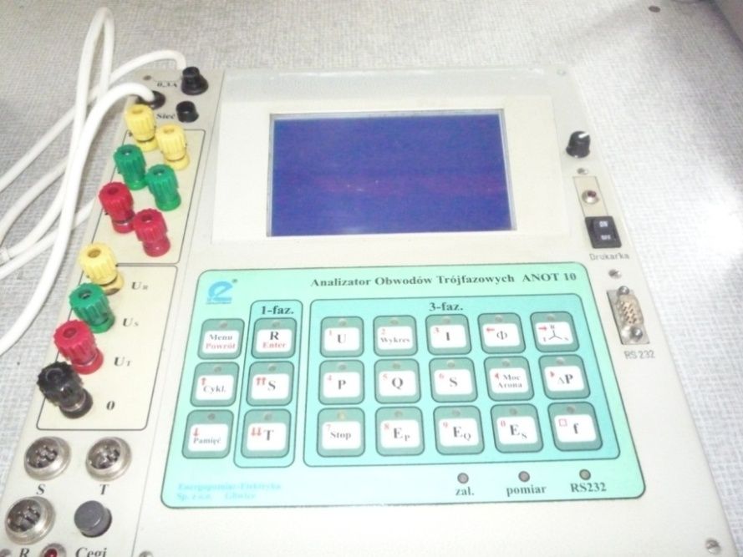

**Rys. 3**. Widok analizatora mocy trójfazowej ANOT 10

1. Wyniki pomiarowe należy odczytać z analizatora mocy trójfazowej ANOT 10 (rys. 3) i zapisać do tab. 3.

**T****ab. 3.** Wyniki pomiarowe dla odbiornika połączonego w gwiazdę

|  |  |  |  |  |  |  |  |  |  |  |  |  |  |
| --- | --- | --- | --- | --- | --- | --- | --- | --- | --- | --- | --- | --- | --- |
| Pomiary | | | | | | | | | | | | | |
|  |  |  | IR | IS | IT | UR | US | UT | URS | UST | UTR | UN/IN |
| ˚ | ˚ | ˚ | A | A | A | V | V | V | V | V | V |  |
|  |  |  |  |  |  |  |  |  |  |  |  |  |

Wyniki pomiarowe napięć fazowych zasilacza odczytane z woltomierzy zapisać do tab. 4.

**Tab. 4.** Wyniki pomiarowe napięć fazowych zasilacza odczytane z woltomierzy

|  |  |  |  |  |
| --- | --- | --- | --- | --- |
| Pomiary | | | | |
| ER | ES | ET | UN | IN |
| V | V | V | V | A |
|  |  |  |  |  |

1. Dla obwodu niesymetrycznego obliczyć admitancje fazowe odbiornika według zależności:

|  |  |
| --- | --- |
| . | (3) |

1. Dla układu odbiornika trójprzewodowego *napięcie niezrównoważenia* wyznacza się ze wzoru:

|  |  |
| --- | --- |
|  | (4) |

1. Do obliczeń przyjąć napięcia fazowe generatora w postaci:

 (5)

1. Obliczenia napięcia UN dokonać przy wykorzystaniu programu Excel zamieszczonego na stronie internetowej Katedry Energetyki: https:
2. ***Wykreślić wykres wektorowy napięć i prądów*** dla odbiornika trójfazowego połączonego w gwiazdę układ symetryczny/niesymetryczny połączonego w układzie trójprzewodowo/czteroprzewodowo (rys. 4).
3. *Wektorowo na wykresie wyznaczyć wielkości napięć międzyfazowych według zależności (6) sposobem graficznym (rys. 4).*

|  |  |
| --- | --- |
| , , . | (6) |

## Dokonać oceny poprawności obliczeń: URS, UST, UTR na podstawie porównania modułów (wielkości skutecznych) wielkości graficznych odczytanych z wykresu z danymi pomiarowymi. Jakość tej oceny przedstawić we wnioskach.

## rysunek nowy3 NEW.wmf

## rysunek3Rys. 4. Wykres wskazowy układu trójprzewodowego niesymetrycznego poł. gwiazda

## Badanie odbiornika trójfazowego połączonego w trójkąt

1. Przygotować stanowisko laboratoryjne do pracy podłączyć zasilanie i ***analizator mocy trójfazowej ANOT 10*** zgodnie z rys. 5. ***Uwaga: Czynność tę wykonuje tylko prowadzący zajęcia.***
2. W odbiorniku połączonym w trójkąt (rys. 3) w każdej jego gałęzi jest układ trzech przełączalnych pojemności, indukcyjności i rezystancji o parametrach:

|  |  |  |
| --- | --- | --- |
| **R** | **L** | **C** |
| R1 = 124 Ω | - | C1 = 25μF |
| R2 = 250 Ω | **-** | C2 = 13μF |
| R3 = 330 Ω | L3 = 1H | C3 = 10μF |
| dioda | L4 = 1,5H | C4 = 8μF |

***Uwaga:*** Zmianę pojemności dokonuje ***Prowadzący ćwiczenie*** przełącznikami: P1, P2, P3 **przy wyłączonym zasilaniu. *Uwaga:*** Zmianę pojemności i indukcyjności dokonuje ***Prowadzący ćwiczenie*** przełącznikami: P1, P2, P3 **przy wyłączonym zasilaniu.**

1. Obliczyć parametry impedancyjne faz odbiornika wykorzystując dane z rys. 3 oraz następujące zależności:

 (7)

pe3 - TR new.wmf

**Rys. 5.** Układ do badania obwodów trójfazowych połączonych w trójkąt

1. Obliczone reaktancje pojemnościowe i indukcyjne wynoszą:

|  |  |  |
| --- | --- | --- |
| **R** | **XL** | **XC** |
| R1 = 124 Ω | - | XC1 = 127 Ω |
| R2 = 250 Ω | **-** | XC2 = 244 Ω |
| R3 = 330 Ω | XL3 = 314 Ω | XC3 = 318 Ω |
| dioda | XL4 = 471 Ω | XC4 = 471 Ω |

1. Impedancje fazowe odbiornika są obliczane według zależności:

*Z = R +* j(*XL - XC*) = *Z*ej*φ*

 (8)

1. Wyniki wybranych reaktancji i impedancji odbiornika połączonego w trójkąt zapisać w tab. 3.

**Tab. 3.** Wyniki obliczeń reaktancji i impedancji odbiornika połączonego w trójkąt

|  |  |  |  |  |  |  |  |  |  |
| --- | --- | --- | --- | --- | --- | --- | --- | --- | --- |
| Parametry  Faz odbiornika | Obliczenia | | | | | | | | |
| ZRS | | | ZST | | | ZTR | | |
| RRS | XLRS | XCRS | RST | XLST | XCST | RTR | XLTR | XCTR |
| Ω | Ω | Ω | Ω | Ω | Ω | Ω | Ω | Ω |
|  |  |  |  |  |  |  |  |  |  |

# Napisać wzory impedancji fazowych odbiornika w postaci algebraicznej według zależności:

*Z = R +* *j*(*XL – XC)*,

*ZRS = …… +* j……… , (11)

*ZST = …… +* j……… ,

*ZTR = …… +* j……… ,

1. Wyniki obliczenia impedancji fazowych oraz kątów przesunięć fazowych zanotować w tab. 4.

**Tab. 4.** Wyniki obliczeń impedancji odbiornika połączonego w trójkąt

|  |  |  |
| --- | --- | --- |
| Parametry  Faz odbiornika | Obliczenia impedancji fazowych badanego odbiornika trójfazowego | |
| Z | ϕ |
| {R1; XL3; XC1} | Z = 124 + j187 | 56˚ |
| {R2; XL4; XC2} | Z = 250 + j227 | 42˚ |
| {R3; XL3; XC4} | Z = 330 – j84 | -14˚ |
| {R1; XL3; XC4} | Z = 124 – j84 | -34˚ |

1. Wyniki pomiarowe należy odczytać z analizatora mocy trójfazowej ANOT 10 (rys. 3) i zapisać do tab. 5.

**Tab. 5.** Wyniki pomiarowe dla odbiornika połączonego w trójkąt

|  |  |  |  |  |  |  |  |  |  |  |  |
| --- | --- | --- | --- | --- | --- | --- | --- | --- | --- | --- | --- |
| Pomiary | | | | | | | | | | | |
|  |  |  | IR | IS | IT | URS | UST | UTR | IRS | IST | ITR | |
| ˚ | ˚ | ˚ | A | A | A | V | V | V | V | V | V | |
|  |  |  |  |  |  |  |  |  |  |  |  | |

1. ***Wykreślić wykres wektorowy napięć i prądów*** dla odbiornika trójfazowego połączonego w trójkąt układ symetryczny/niesymetryczny połączonego w układzie trójprzewodowo/czteroprzewodowo (rys. 6).

**rysunek nowy4.wmf**

**Rys. 6.** Wykres wskazowy układu symetrycznego połączonego w trójkąt

1. W sprawozdaniu przedstawićna wykreślonym wykresie prądów i napięć dla badanego obwodu odbiornika ***wyznaczyć graficznie (wektorowo) wielkości napięć międzyfazowych.***

|  |  |
| --- | --- |
| , , . (9) |  |

## Dokonać oceny poprawności obliczeń: IRS, IST, ITR na podstawie porównania modułów (wielkości skutecznych) wielkości graficznych odczytanych z wykresu z danymi pomiarowymi. Jakość tej oceny przedstawić we wnioskach.

## Badanie symulacyjne obwodów trójfazowych z wykorzystaniem programu “Obwody trójfazowe ver. 1.2”

# Uruchomić program “Obwody trójfazowe ver. 1.2” (rys. 7).

# Z paska menu wybrać “Źródła” i tutaj zadeklarować typ połączeń generatora, wybrać dany układ “Gwiazda lub Trójkąt”.

# Następnie na pasku menu wybrać “Odbiornik” i tutaj zadeklarować typ połączeń wybrać jeden z dwóch układów odbiornika “Gwiazda lub Trójkąt”.

# W kolejnym etapie zadeklarować typ połączeń “Generator – Odb.”, wybrać z przewodem neutralnym.

# Określić rodzaj odbiornika symetryczny lub niesymetryczny zadeklarować w menu “Symetria obwodu” wybrać opcję “Tak lub Nie”.

# Przygotować dane wejściowe do badania. Mając podane parametry faz odbiornika, w tym: R = …..Ω, L = …….mH, C = …….μF. Oblicz reaktancje faz odbiornika oraz impedancje fazowe wykorzystując następujące zależności:

*Z = R +* j(*XL - XC*) = *Z*ej*φ;*  (10)

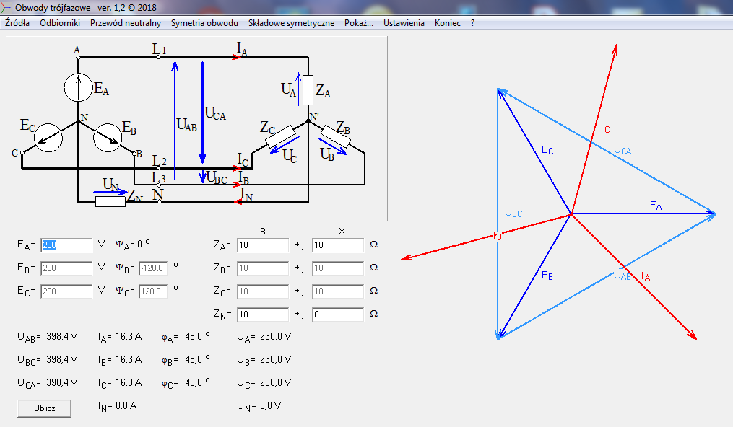

Rys. 7. Ekran programu „Obwody trójfazowe ver. 1.2”

1. Obliczone reaktancje pojemnościowe i indukcyjne wynoszą:

|  |  |  |
| --- | --- | --- |
| **R** | **XL** | **XC** |
| R1 = 124 Ω | - | XC1 = 127 Ω |
| R2 = 250 Ω | **-** | XC2 = 244 Ω |
| R3 = 330 Ω | XL3 = 314 Ω | XC3 = 318 Ω |
| dioda | XL4 = 471 Ω | XC4 = 471 Ω |

1. Uzyskane wyniki danych do symulacji zanotować w tabeli 7.

**Tab. 7.** Wyniki danych do symulacji i obliczeń parametrów odbiornika połączonego   
w trójkąt/gwiazdę

|  |  |  |  |  |  |  |  |  |  |  |
| --- | --- | --- | --- | --- | --- | --- | --- | --- | --- | --- |
| Opis faz odb. | Dane do symulacji i obliczeń parametrów odbiornika połączonego w trójkąt/gwiazdę | | | | | | | | | |
| ZA | | ZB | | ZC | | Napięcie fazowe  Odb. | | | Uwagi |
| RA | XA | RB | XB | RC | XC | UA | UB | UC |
| Ω | Ω | Ω | Ω | Ω | Ω | V | V | V |
|  |  |  |  |  |  |  |  |  |  |  |

# Napisać wzory impedancji fazowych odbiornika w postaci algebraicznej według zależności:

*Z = R +* *j*(*XL – XC)*,

*ZA = …… +* j……… , (11)

*ZB = …… +* j……… ,

*ZC = …… +* j……… ,

1. Wyniki obliczenia impedancji fazowych oraz kątów przesunięć fazowych zanotować w tab. 8.

**Tab. 8.** Wyniki obliczeń impedancji odbiornika połączonego w trójkąt/gwiazdę

|  |  |  |
| --- | --- | --- |
| Parametry  faz odbiornika | Obliczenia impedancji fazowych badanego odbiornika trójfazowego | |
| Z | ϕ |
| {R1; XL3; XC1} | Z = 124 + j187 | 56˚ |
| {R2; XL4; XC2} | Z = 250 + j227 | 42˚ |
| {R3; XL3; XC4} | Z = 330 – j84 | -14˚ |
| {R1; XL3; XC4} | Z = 124 – j84 | -34˚ |

# Wprowadzić obliczone wielkości rezystancji oraz reaktancji fazowych odbiornika do programu “Obwody trójfazowe ver. 1.2” (rys. 7).

1. Uruchomić symulację oraz obliczenia wybierając z menu programu “Obwody trójfazowe ver. 1.2” poprzez naciśnięcie opcji “Oblicz”.
2. Uzyskane wyniki symulacji odbiornika trójfazowego ukazują się bezpośrednio na ekranie (rys. 6).
3. Z menu programu “Pokaż” wybrać opcję “Wykres”. Uzyskane wyniki w postaci wykresu przedstawiono na rys. 8.

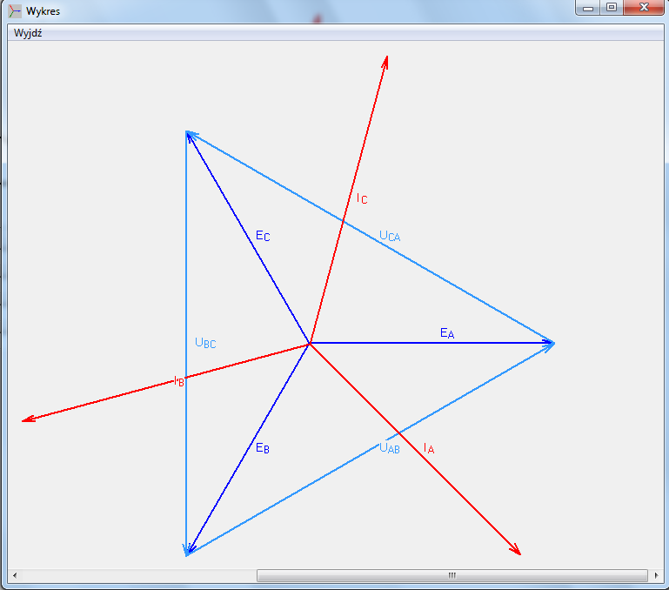

Rys. 8. Postać wyników obliczeń w postaci “Wykres”

## Badanie obwodów trójfazowych z wykorzystaniem programu “Obwody trójfazowe ver. 1.2”

# Uruchomić program “Obwody trójfazowe ver. 1.2” (rys. 7).

1. Wykonać pkt. od 2 do 11 z badania przedstawionego w podroz. 1.3.
2. Uruchomić symulację oraz obliczenia wybierając z menu programu “Obwody trójfazowe ver. 1.2” poprzez naciśnięcie opcji “Oblicz”.
3. Uzyskane wyniki symulacji odbiornika trójfazowego ukazują się bezpośrednio na ekranie (Rys. 6).
4. Z menu “Pokaż” wybrać opcję “Obliczenia”. Uzyskane wyniki w postaci wykresu przedstawiono na rys. 9.

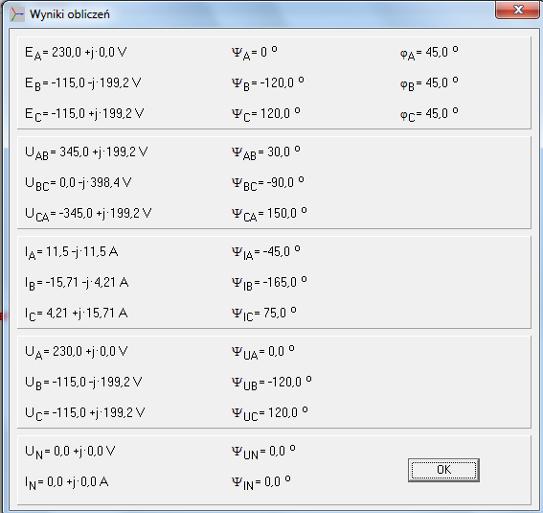

Rys. 9. Postać wyników obliczeń w postaci “Obliczenia”

# Oblicz wielkości opisujące fazy odbiornika trójfazowego wykorzystując następujące zależności:

*A = a +* jb = *A*ej*φ ;*  (10)

1. Wyniki obliczeniowe wielkości opisujących fazy odbiornika trójfazowegodla odbiornika połączonego w trójkąt/gwiazdę z rys. 9 zapisać do tab. 9 i 10.

**Tab. 9.** Obliczyć wielkości elektryczne dla odbiornika połączonego w gwiazdę na podstawie danych z rys. 9

|  |  |  |  |  |  |  |  |  |  |  |  |  |  |
| --- | --- | --- | --- | --- | --- | --- | --- | --- | --- | --- | --- | --- | --- |
|  |  |  | IA | IB | IC | UA | UB | UC | UAB | UBC | UCA | UN | IN |
| ˚ | ˚ | ˚ | A | A | A | V | V | V | V | V | V | V | A |
|  |  |  |  |  |  |  |  |  |  |  |  |  |  |

**Tab. 10.** Obliczyć wielkości elektryczne dla odbiornika połączonego w trójkąt na podstawie danych z rys. 9

|  |  |  |  |  |  |  |  |  |  |  |  |
| --- | --- | --- | --- | --- | --- | --- | --- | --- | --- | --- | --- |
|  |  |  | IA | IB | IC | UAB | UBC | UCA | IAB | IBC | ICA |
| ˚ | ˚ | ˚ | A | A | A | V | V | V | V | V | V |
|  |  |  |  |  |  |  |  |  |  |  |  |

1. ***Wykreślić wykres wektorowy napięć i prądów*** dla odbiornika trójfazowego połączonego w trójkąt/gwiazdę układ symetryczny/niesymetryczny połączonego w układzie trójprzewodowo/czteroprzewodowo (rys. 4 lub 6).
2. Dokonać analizy i oceny poprawności symulacji obliczeń dla połączenia w gwiazdę napięć międzyfazowych: UAB, UBC, UCA dla trójkąta prądów międzyfazowych: IAB, IBC, ICA.
3. Sprawdzenia obliczeń dokonać na podstawie porównania modułów (wielkości skutecznych) wielkości graficznych odczytanych z wykresu z danymi pomiarowymi. Jakość tej oceny w postaci analizy wyników przedstawić we wnioskach.
4. Opracować wnioski i spostrzeżenia.